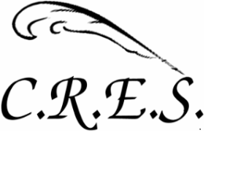
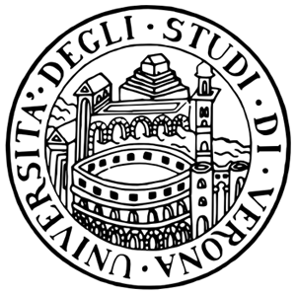

Università degli Studi di Verona Centro di Ricerca
Dipartimento di Filologia, sugli Epistolari del Settecento
Letteratura e Linguistica C.R.E.S.

IV ciclo di seminari del C. R. E. S.

Università degli Studi di Verona
Polo didattico “G. Zanotto” - III piano, aula Seminari
Giovedì 22 maggio, ore 10.30

Relatore
Francesca Savoia
(University of Pittsburg, U.S.A.)

«Giuocar di penna»
Giuseppe Baretti e l’arte di scriver lettere

Il Direttore del Dipartimento Il presidente del C. R. E. S.
Guglielmo Bottari Corrado Viola

Per informazioni:
corrado.viola@univr.it , valentina.gallo@univr.it

